Le moyen-age.
Prénom……………… Date…………………
Au moyen-age, comment s'appelait les tireurs à l'arc ?
Les archers
Les flécheurs
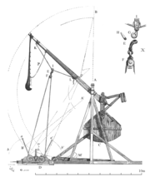
les arcueurs
Les archeurs
--------
A quoi servait le chateau-fort ?
Pour se protéger des attaques.
C'était un monument pour les touristes.
C'est là où habitait le roi.
C'est là où les gens priaient
--------
Comment s'appelait celui qui travaillait le fer ?
Le forgeron
Le bûcheron
Le ferronnier
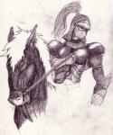
Le serrurier
--------
Au moyen-age, il y a eu des grandes batailles contre .......
Les Anglais
Les Italiens
Les Russes
Les Américains
---------
Comment s'appelait l'appareil qui lançait des gros cailloux ?
Le trébuchet.
Le lanceur
Le tébruchet
La caillasse
---------
A cause de quoi les Français ont-ils perdu à la grande bataille de Clessy contre les Anglais ?
Des archers Anglais
Des canons Anglais
Des cavaliers Anglais
-------
Comment s'appelait les jeux où s'affrontaient des chevaliers ?
Les tournois
Les combats
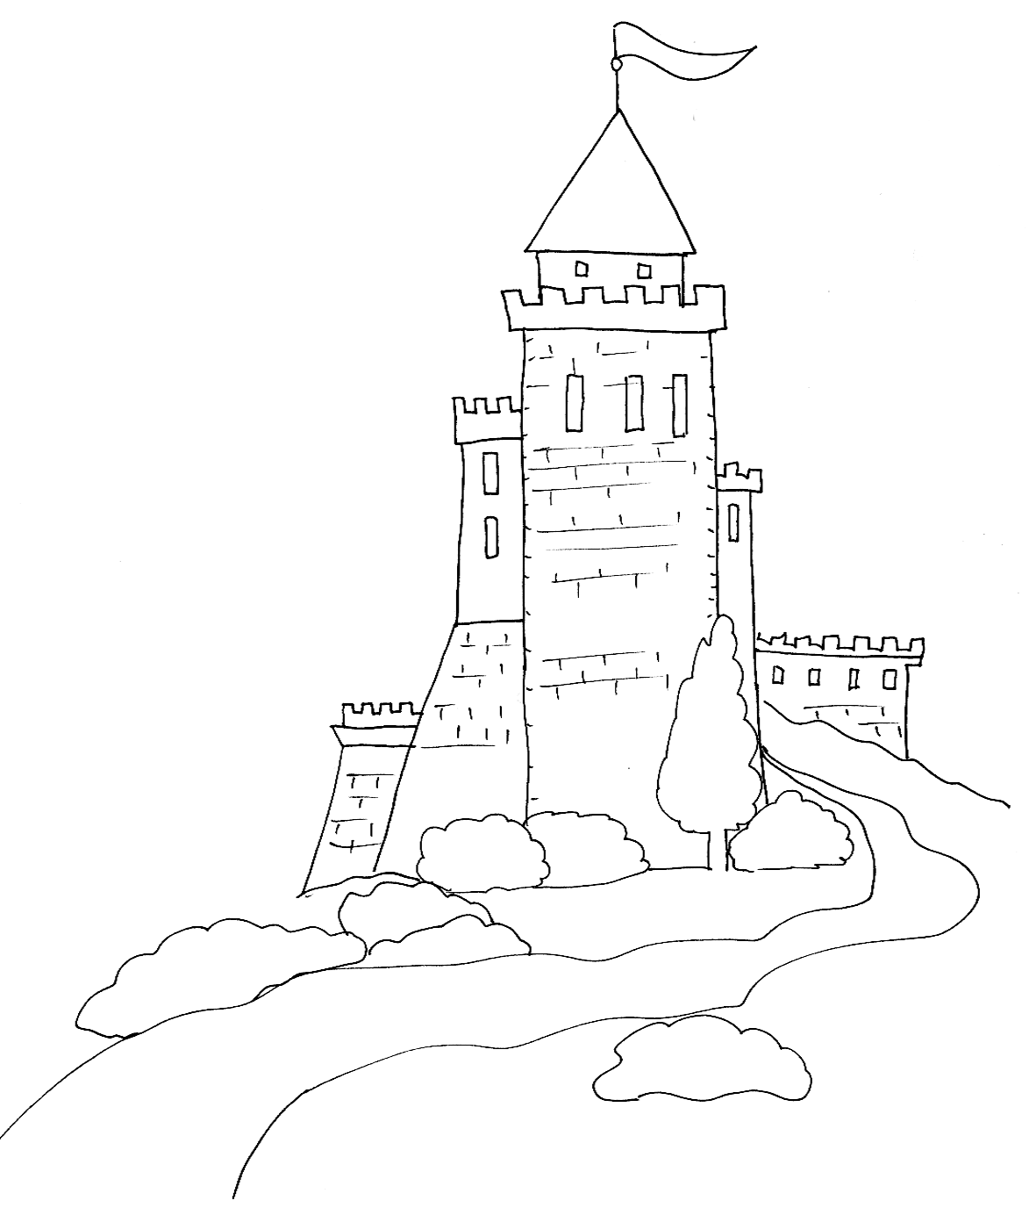

Les tournants
Les tourniquets
--------
Pendant les tournois......
Personne n'était tué.
Le perdant mourrait.
Le vainqueur décidait si le perdant devait mourir.
Le perdant était fait prisonnier.
--------
A quoi servaient les tournois ?
Cela pouvait éviter de faire la guerre à un autre seigneur.
C'était pour s'entraîner à faire les jeux olympiques
Le vainqueur pouvait se marier avec la sœur du vaincu.
Le vainqueur du tournoi devenait seigneur.
-------

